Тетрадь
к уроку географии в 7 классе на тему:
«Поверхностные течения в Мировом океане»

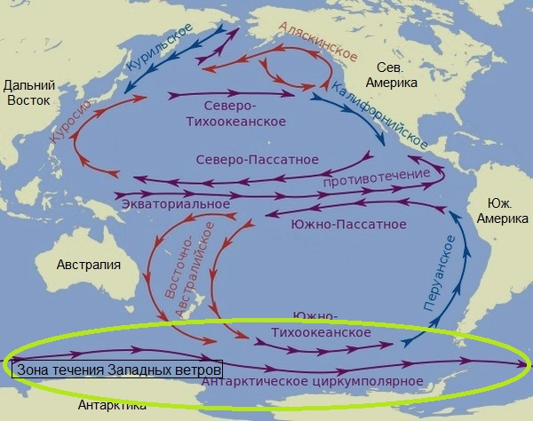

Учени…_________________________________

В результате изучения темы: «Поверхностные течения в Мировом океане»

ты должен знать:
- Общую схему поверхностных течений Мирового океана.

ты должен уметь:
- Показывать течения на карте.
- Работать с картой, сравнивать

Задание 1: Рассмотрите схему ,заполните пропуски

Неравномерное нагревание

Образуются области с разным…

Горизонтальное движение вод

?

Задание 2: Заполните схему ветровой циркуляции в океане.

Широта | Атм - ое давление | Направление постоянных ветров | Схема циркуляции течений | Вывод
50 ю.ш.
30ю.ш.
0 ю.ш.
30 с.ш.

Задание 3: Поверхностные течения Мирового океана по температуре.
Рассмотрите схему течений в атласе стр.20.
Классификация течений по температуре

Задание 4: Нанесите основные поверхностные течения Мирового океана на контурную карту, установите, к какому океану относятся течения. Выпишите правильные ответы

- Северное пассатное | 6. Северо-Атлантическое течение | 11. Перуанское
- Южное пассатное | 7. К у р о с и о | 12. Бразильское
- Муссонное | 8. Северо - Тихоокеанское | 13. Бенгельское
- Течение Западных ветров | 9. Канарское
- Гольфстрим | 10.Калифорнийское

Ответы
Тихий океан
Индийский океан
Атлантический океан
Северный Ледовитый океан

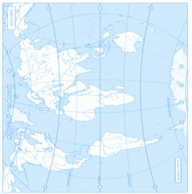
Вывод: ________________________________________________________________________________________________________________________________________________________________________

Задание 5: Заполните схему « Течения Мирового океана по происхождению»

Классификация течений по происхождению

Приливо-отливные

Задание 6: Вставьте пропущенные слова:
1.Течение - это……
2. Течение возникает под действием ………..
3. Холодное течение обозначается стрелкой (нарисуй) …….. Теплое (нарисуй) ………
4. У холодного течения температура воды ………, чем у окружающего водного потока.
Задание на дом: §10, задание в контурной карте

СЛОВАРИК

Течение - широкая полоса медленно движущейся морской воды, отличающейся от окружающей массы воды по температуре и/или солености. Поверхностное течение может быть вызвано преобладанием ветров определенного направления, которые подгоняют воду.
Ветровые течения определяются направлением преобладающих ветров. Это всегда поверхностные течения, они образуются под совокупным влиянием сил трения, турбулентной вязкости, градиента давления, отклоняющей силы вращения Земли и др. К числу сильнейших ветровых течений относятся Северное и Южное Пассатные течения, течение Западных Ветров и др.
Приливные течения, вызванные приливами.
Теплые морские течения - температура вод которых соответственно выше ниже температуры окружающих вод.
Холодные морские течения - температура вод которых соответственно выше или ниже температуры окружающих вод.
Течения с температурой окружающих вод называют нейтральными.
Теплые течения направлены изнизких широт в высокие (например Гольфстрим), холодные - из высоких в низкие (Лабрадорское).

Стоковые течения в океанах и морях, течения, вызванные наклоном уровня моря под влиянием его местного повышения
или понижения от притока мор или речных вод, выпадения атм. осадков или испарения. Скорость стокового течения пропорциональна наклону уровня. Наиболее ярким примером С. т. в Мировом океане является Флоридское течение, вытекающее из Мексиканского зал. и дающее начало Гольфстриму.

